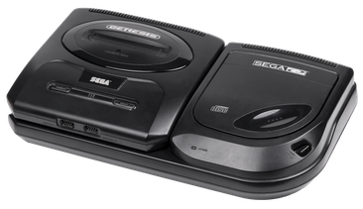

## **Avería de encendido**

Esta avería es común en los ***Mega CD II*** y se suele mostrar porque el LED no se enciende o lo hace y se apaga al instante. El problema lo tenemos en un fusible de a placa madre.

Dicho fusible está en “formato resistencia” o diodo y está marcado como “*F 201*”

### **Ubicación**

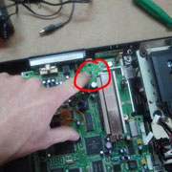

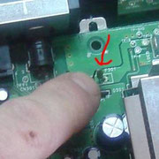

Para reparar la avería, tan solo tendremos que cambiar dicho componente.

Si no tenemos ningún fusible electrónico a mano, podemos usar uno de cristal (o de coche) de cómo máximo 2-3 amperios.

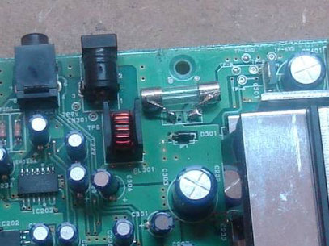

## **Avería de lectura y reinícios al menú principal**

Esta avería es típica en muchas consolas de tapa superior. El interruptor de puerta nos falla y le dice a la consola que hemos abierto la tapa cuando, en realidad, no lo hemos hecho.

Para solventar el problema, tan solo tenemos que limpiar el pulsador.

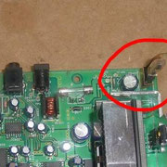

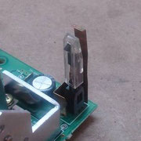

Solo tenemos que torcer un poquito la plaquita trasera, sacar su capuchón de plástico y limpiar, con algo de lija fino, sus contactos.

